Životopis

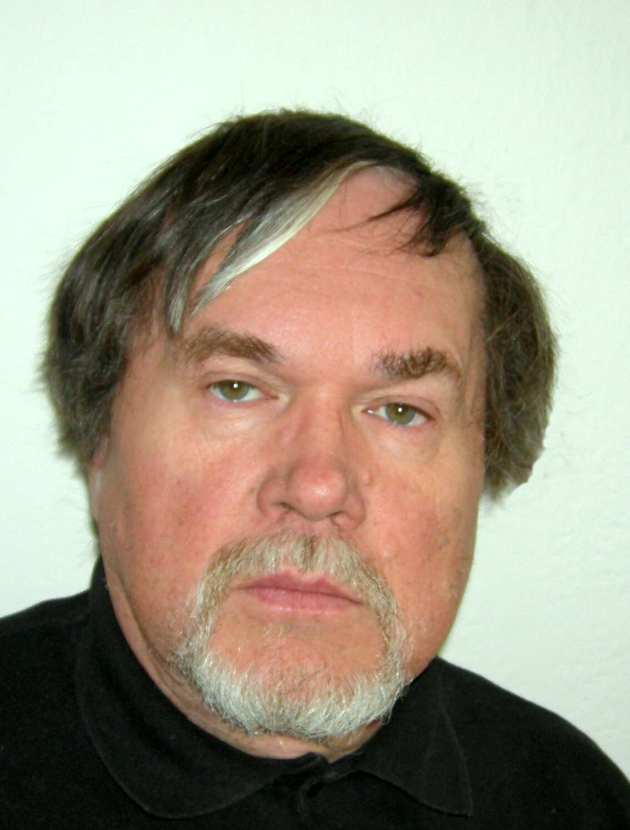
příjmení: Čáp
jméno: Petr
datum narození: 6.6.1953
národnost: česká
rod. stav: ženatý, 2 dospělé děti
adresa: 100 00 Praha 10
Nad Kapličkou 3120/16

mobil: +420 777 717 566
mail: petr@petrcap.cz

vzdělání: ČVUT, Fakulta elektrotechnická, sdělovací technika 1972-1977
titul: Ing.
jazykové znalosti: angličtina, ruština
odborné znalosti: počítačová technika, síťové technologie, komunikace, VoIP, kancelářský SW (vše na úrovni odborného prodeje či přípravy projektů)

pracovní poměr:
CONECTART
dříve:
UPC, Vodafone, Senior SOHO representative, komunikační služby
předchozí zaměstnání:
ACREA, prodej pokročilých statistických programů
TELECOMSPOL, sro, konzultace a analýzy v komunikacích pro státní správu a korporace.
obchodní zastoupení operátora internetových a hlasových služeb
3E Praha Engineering, a.s., obchodník 2009-2010
IT Profík, s.r.o, Sales Engineer 2008-2009
Proxima Computers, s.r.o, Sales manager, společník, jednatel
1992-2008
Podnikatel v IT. 1990-dosud
AKS, Zenitcentrum, vedoucí vývoj. oddělení 1988-1989 ČVUT, Jaderná fakulta, pedagogický a technický pracovník.
Vývoj počítačových a měřících zařízení.
1978-1988
pracovní zkušenosti:
Vedení menší firmy (7 zaměstnanců) zaměřené na IT technologie,
síťové technologie, počítačovou bezpečnost.
Odpovědnost za prodej datových a hlasových produktů alternativního operátora.
Internetový marketing, publikační činnost v tisku a na internetu.
Projekty nasazení IT korporátní klientele, marketing, zajištění seminářů a expozic (INVEX a další akce).
Vývoj elektronických zařízení, mikropočítačů, senzorů pro fyzikální experimenty, držitel autorských osvědčení.

Petr Čáp

